PREMISAS HSE PARA EL PROCESO DE MANTENIMIENTO MAYOR DE LA REFINERÍA DE BARRANCABERMEJA

MANTENIMIENTO MAYOR DEMEX - VISCORREDUCTORA
LÍDER DEL MANTENIMIENTO MAYOR: ALVARO FERNANDO PINEDA SUÁREZ

GERENCIA REFINERÍA DE BARRANCABERMEJA
ECOPETROL S.A.
2023

- Objetivo

Establecer los lineamientos y estándares para la Gestión HSE durante el Mantenimiento Mayor de las Unidades Demex y Viscorreductora, con el propósito de implementar las Conductas Básicas, las Reglas que salvan vidas, el foco movilizador “Estar en Permanente atención”, el cumplimiento de los requisitos HSE, políticas de la empresa y normatividad legal vigente para prevenir la accidentalidad, preservar la salud de las personas, proteger el ambiente durante la ejecución de las actividades a realizar por parte de los aliados estratégicos.

- Alcance

Las premisas HSE aplican para todo el personal directo y aliado vinculado al alistamiento, ejecución y cierre del Mantenimiento Mayor de las unidades Demex-Viscorreductora.

- Documentos de referencia
- Norma - Reglas que salvan vidas de Ecopetrol HSE-N-001.
- Conductas básicas.
- Anexo A-7.7.82: Obligaciones generales del contratista en materia HSE GAB-F-207.
- Anexo A-7.7.83: Obligaciones específicas del contratista en materia HSE GAB-F-208 y/o documentos que deroguen los descritos en el anexo.
- Procedimiento para la Prevención y Control del Uso de Sustancias Psicoactivas en Ecopetrol S.A. (HSE-P-037).
- Decreto 1072 de 2015: Decreto Único Reglamentario del Sector Trabajo.
- Resolución 0312 de 2019: Estándares Mínimos del Sistema de Gestión de la Seguridad y Salud en el Trabajo SG-SST.
- Resolución 4272 de 2021: Por la cual se establecen los requisitos mínimos de seguridad para el desarrollo de trabajos de altura.
- Programa de Prevención y Protección Contra Caídas PPPCC-Ecopetrol S.A. (HSE-K-015).
- Procedimiento para la prevención de incidentes por caída de objetos HSE-P-027.
- Instructivo para la utilización de andamios HSE-I-091.
- Manual de la Práctica de Control de Trabajo de Ecopetrol S.A. HSE-M-011.
- Instructivo Análisis de Riesgos para la Ejecución de Trabajos en Ecopetrol S.A HSE-I-033.
- Resolución 0491 del 2020: Por la cual se establecen los requisitos mínimos de seguridad para el desarrollo de trabajo en espacios confinados y se dictan otras disposiciones.
- Programa e Instructivo de Gestión para Trabajos en Espacios Confinados PIGTEC de Ecopetrol de Ecopetrol S.A. (HSE-K-008).
- Resolución 2400 de 1979: Por la cual se establecen algunas disposiciones sobre vivienda, higiene y seguridad en los establecimientos de trabajo.
- Reglamento Interno de Trabajo.
- Guía Gestión de Contratistas – FOCO HSE GAB-G-012.
- Norma ANSI Z-49.1- 11.3.4.

- Glosario

Análisis de riesgos para la ejecución de trabajos: Proceso documentado mediante el cual las personas involucradas en una actividad, se reúnen en la planeación de la misma para identificar los peligros y analizar los riesgos asociados a su ejecución; definiendo los controles requeridos con el propósito de eliminar o llevar el riesgo de ejecución a un nivel tolerable.

Autorización: Mecanismo mediante el cual un emisor concede al ejecutor el aval para ejecutar un trabajo planeado ya sea de mantenimiento, construcción y/o modificación en su área de responsabilidad.

Competencia: Capacidad de una persona para desempeñar una función en un contexto variable aplicando los conocimientos, habilidades y comportamientos requeridos para el buen desempeño de las funciones propias de un cargo en particular.
Compromiso con la vida: Es actuar para garantizar un entorno sano, seguro y limpio en las actividades diarias, anteponiendo la integridad de las personas, del medio ambiente y de la comunidad como valor prioritario. Implica identificar y valorar de manera anticipada los riesgos e implementar las acciones necesarias para eliminarlos, controlarlos o reducirlos.

Control de trabajo: Es una práctica establecida para controlar la planeación, ejecución segura y la finalización de un trabajo.

Emergencia: Incidente que se ha materializado y tiene la potencialidad de generar un daño mayor, según lo indicado en la Guía Planeación y Respuesta a Emergencias (ECP-DHS-G-037) o la norma que la modifique, complemente o derogue.

Peligro: Es una fuente, elemento, condición o situación que tiene el potencial de causar daño a las personas (lesión o enfermedad), la economía, el ambiente o la imagen, como por ejemplo: gasolina, energía eléctrica, trabajo en altura, entre otros.

Permiso de trabajo: Autorización escrita que otorga un emisor para que un trabajador o grupo de trabajadores liderados por el ejecutor realicen una actividad específica, con un alcance limitado, en un equipo o sistema definido, en una fecha y horario establecido, y bajo unas condiciones previamente acordadas; esta autorización permite que tanto el ejecutor como el emisor verifican que los métodos y el sitio para realizar el trabajo ofrecen condiciones seguras.

Riesgo: Todo evento futuro de ocurrencia incierta que de materializarse genera un impacto positivo o negativo, sobre el logro o cumplimiento de los objetivos del Mantenimiento Mayor. El valor del riesgo es el producto de la probabilidad de que el evento futuro ocurra, por la gravedad o severidad de las consecuencias del mismo.

SAS - Sistema de Aislamiento Seguro de plantas y equipos: Es el procedimiento que se aplica cuando se realiza una actividad intrusiva que pueda liberar un peligro contenido y afectar la integridad de las personas e instalaciones. Según lo indicado en el Procedimiento para el Aislamiento Seguro de Planta y Equipos (HSE-P-031) o la norma que lo modifique, complemente o derogue.
SAES – Sistema de Aislamiento Eléctrico Seguro: Es el conjunto de actividades técnicas y de gerenciamiento, establecidas como procedimiento para la eliminación del riesgo de liberación de una o varias fuentes de energía, involucradas con un equipo o sistema que se va a intervenir, incluyendo la aplicación de las cinco reglas de oro de la prevención del riesgo eléctrico.1 De conformidad con lo indicado en el Instructivo Para el Sistema de Aislamiento Seguro SAES (HSe-I-089) o la norma que lo modifique, complemente o derogue.

- Responsables

Los roles de Ecopetrol S.A. y el Aliado relacionados a continuación serán los responsables de divulgar y velar por el estricto cumplimiento de las premisas HSE.
- Líder de Mantenimiento Mayor.
- Planeador del Mantenimiento Mayor.
- Director de obra Aliado.
- Planeador general Aliado.
- Coordinadores de turno Aliado y ECP.
- Líder HSE Operaciones
- Líder Seguridad Industrial PSR-DTA.
- Líder HSE Aliado.
- S&SO Especializado.
- Todo el personal Ejecutor.

- Desarrollo del documento

El Liderazgo y Compromiso Visible en materia de HSE se manifestará en todos los niveles de la empresa aliada, garantizando una actitud positiva de todos los trabajadores con respecto a los temas HSE, especialmente con el principio “Compromiso con la Vida” definido en la Política Integral de ECOPETROL.

Dentro de las actividades de liderazgo y compromiso visible en HSE que desarrollará la línea de mando de la empresa aliado y personal directo en campo, estarán: inspecciones y visitas de liderazgo HSE a los frentes de trabajo, charlas HSE con los trabajadores, realización de aseguramiento de comportamientos, conversaciones, reflexiones, identificación de condiciones subestándar y gestión de hallazgos, revisiones de ciclo de trabajo y cumplimiento de procedimientos para tareas críticas.

El objetivo de las reglas que salvan vidas es establecer lineamientos fundamentales para proteger la vida de las personas y el entorno con los más altos estándares de Seguridad y Salud en el Trabajo y lograr el compromiso colectivo en HSE de cero muertes, cero accidentes y cero afectaciones ambientales en ECOPETROL S.A.
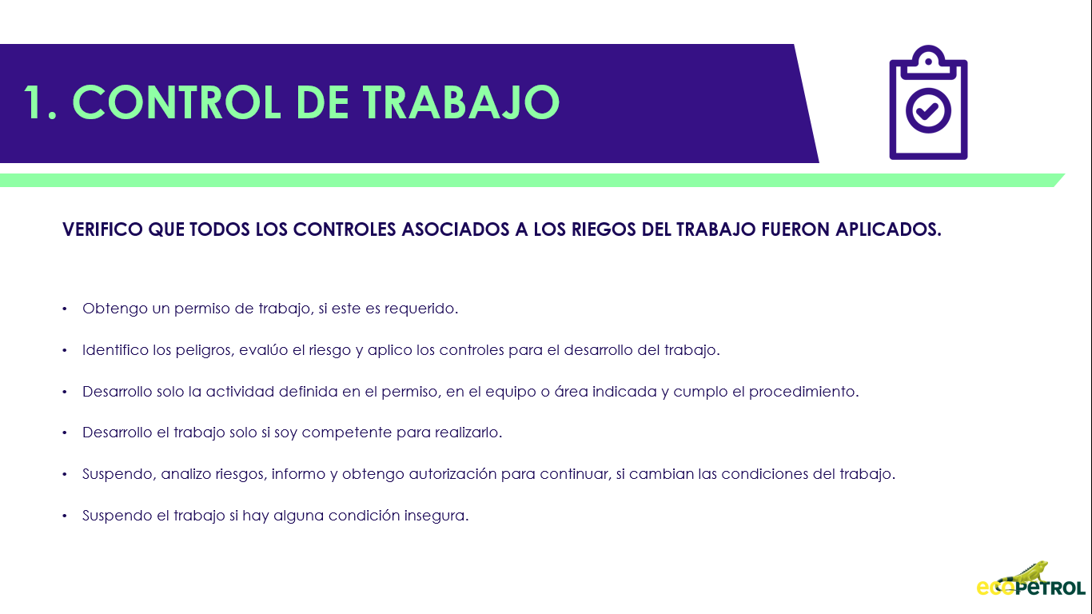
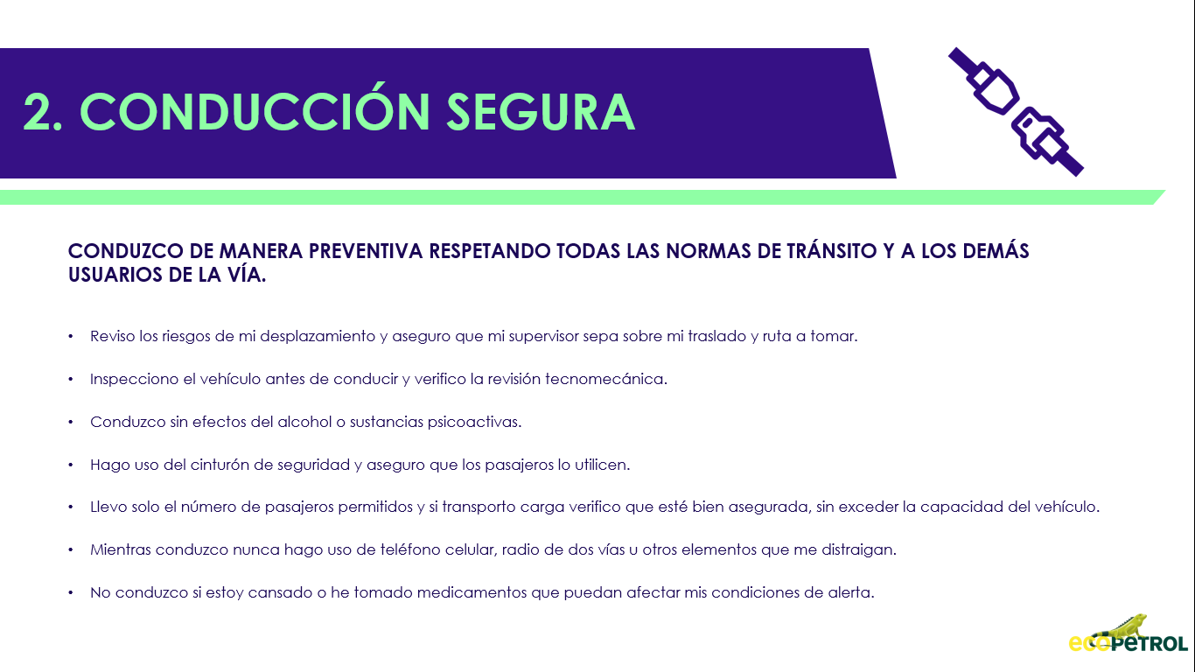

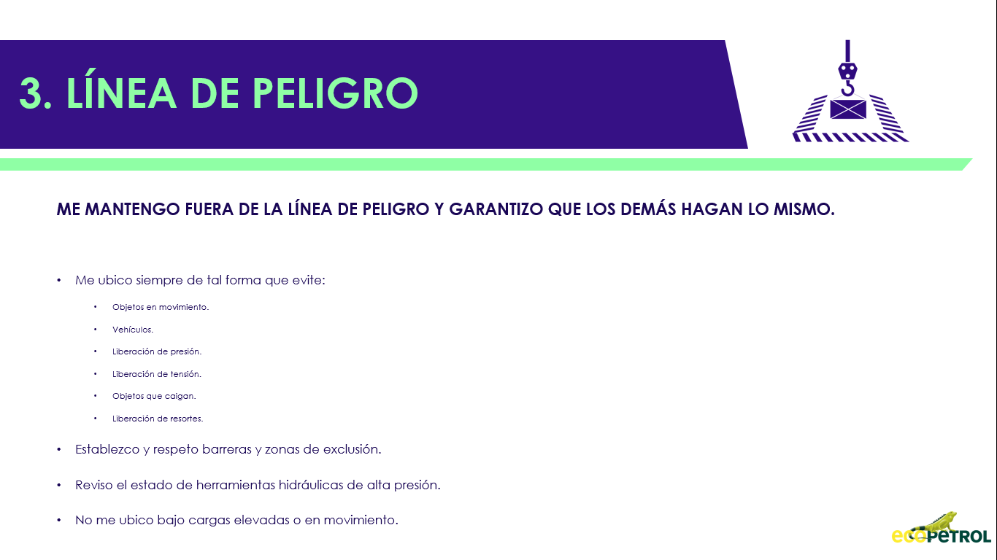
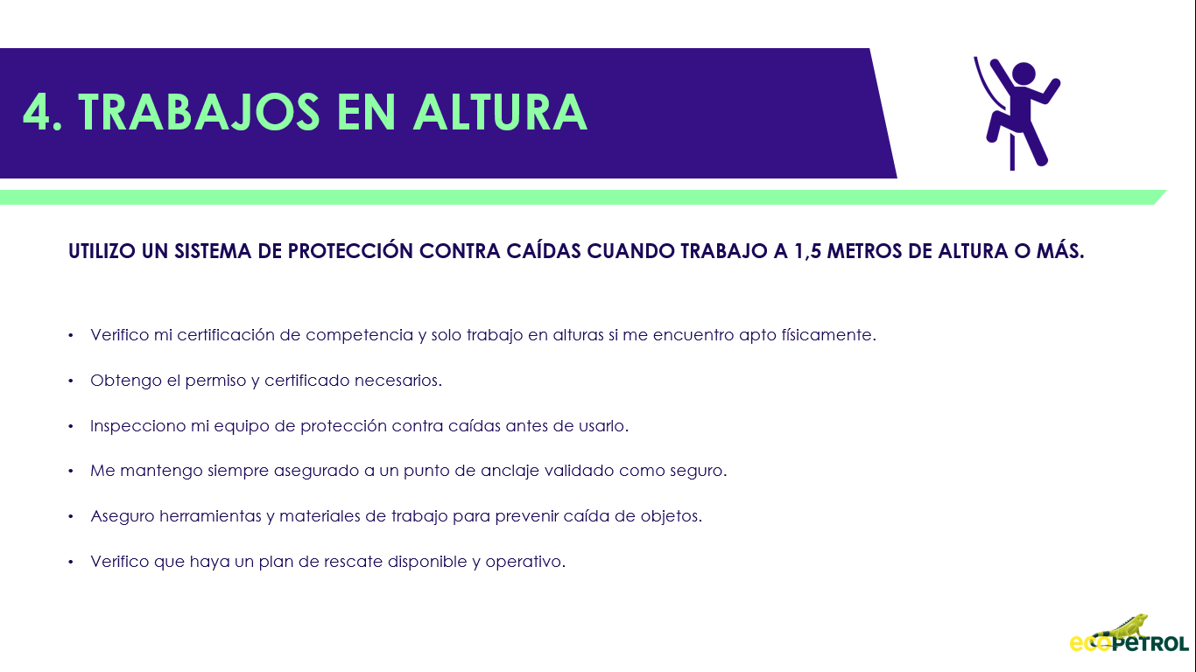
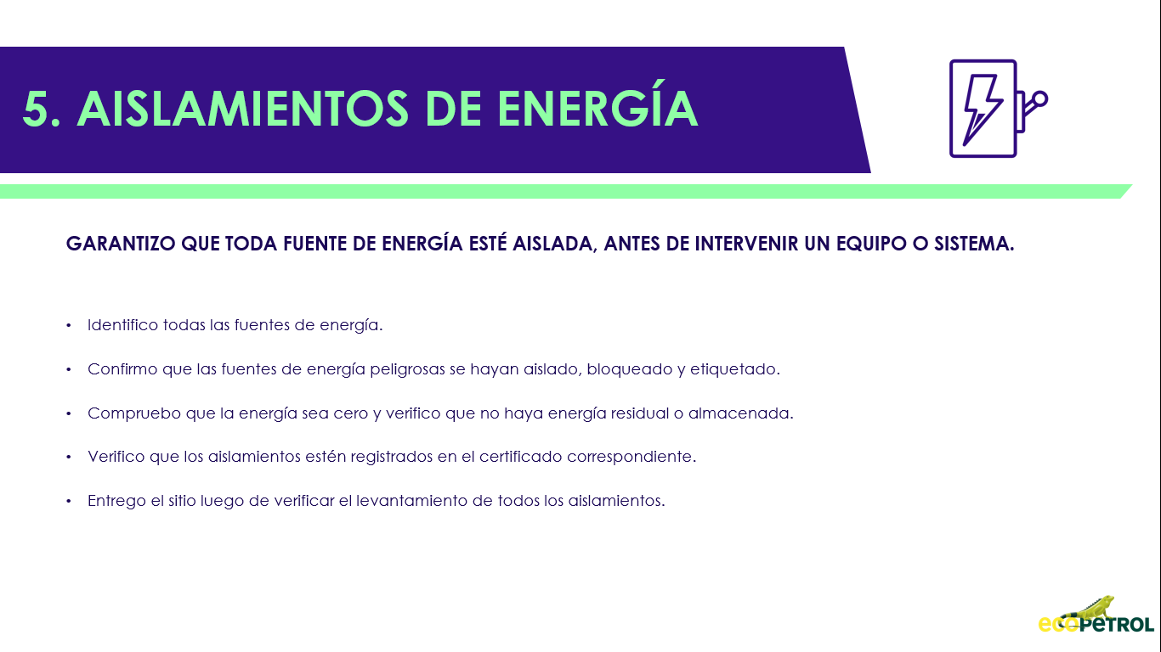
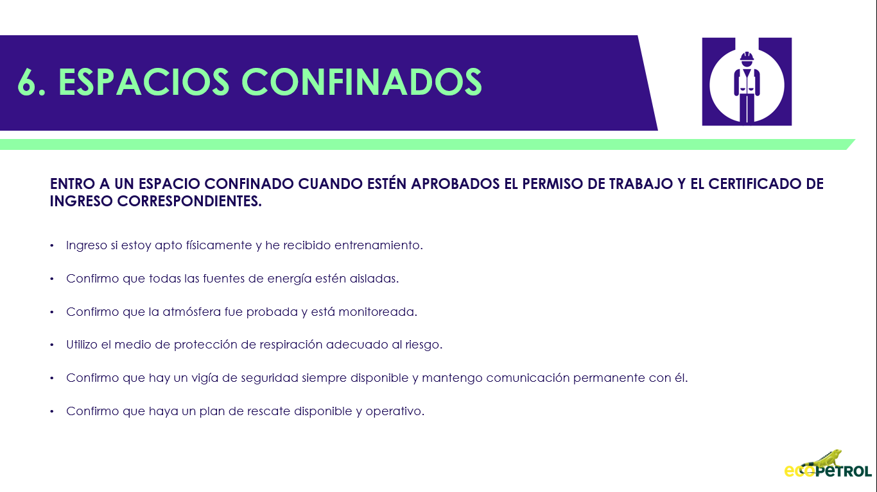
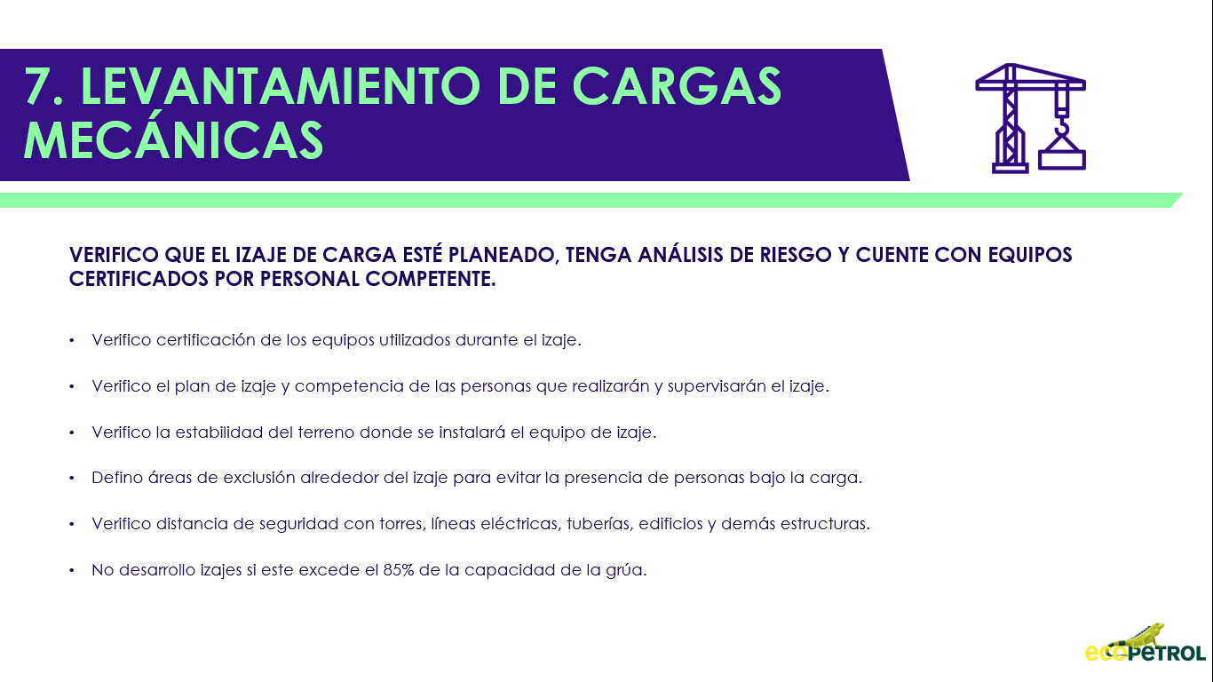
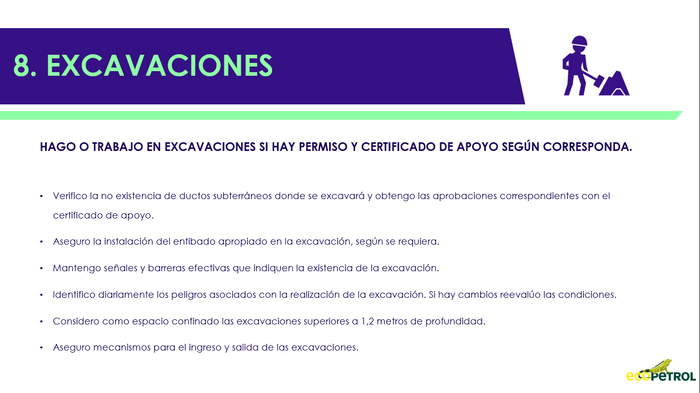
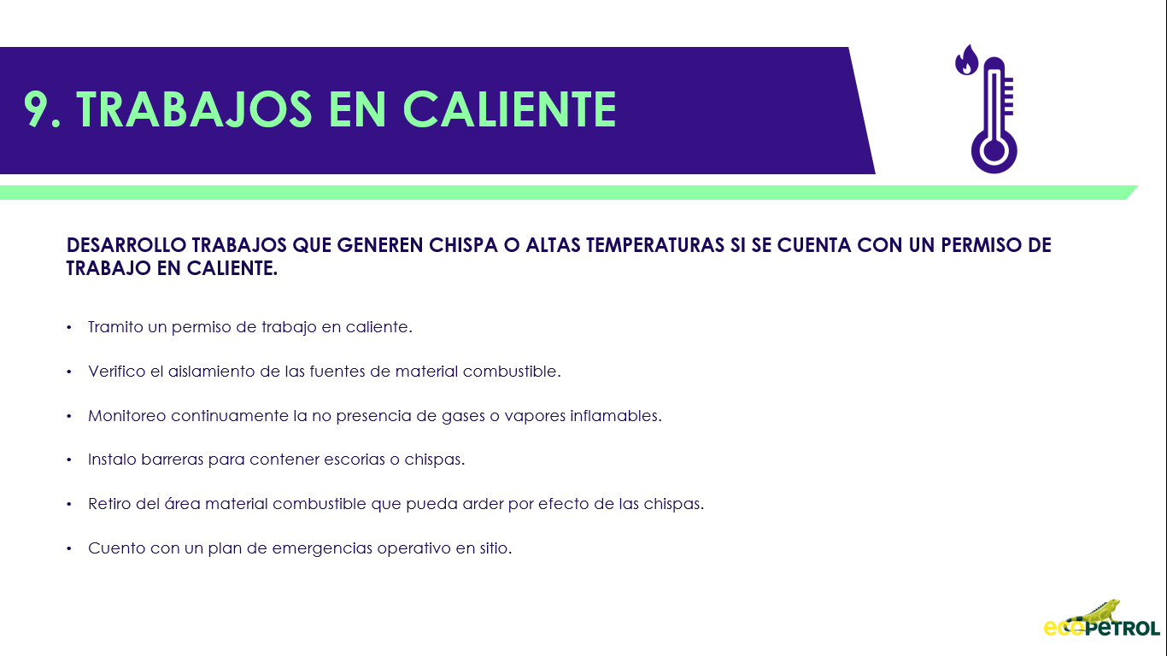
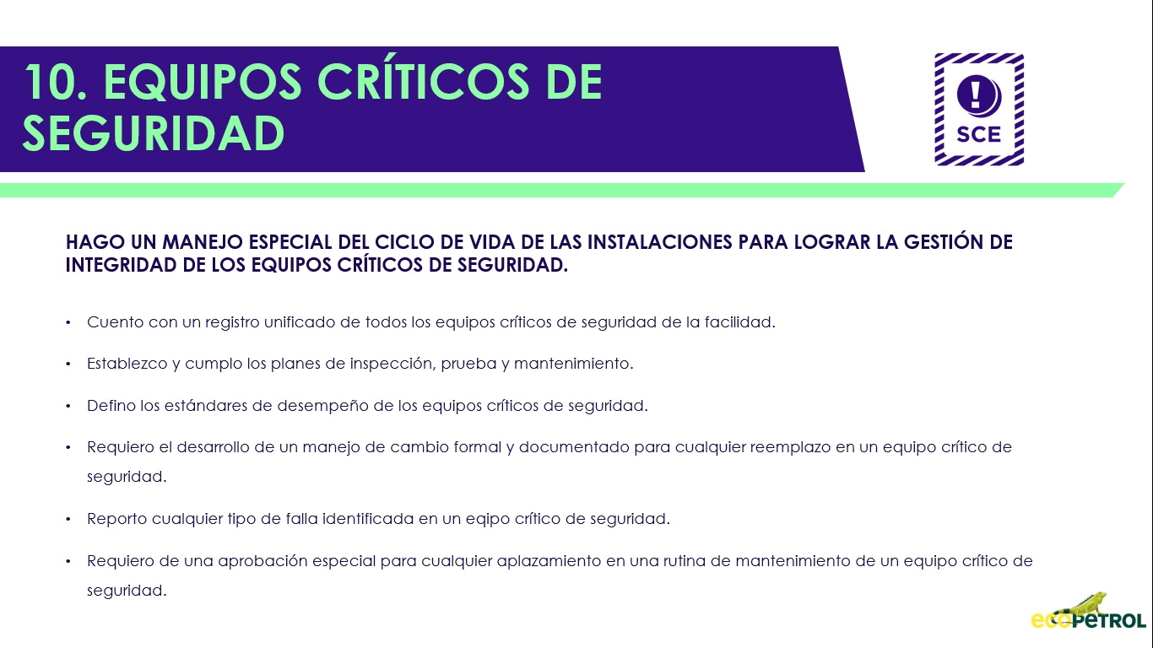
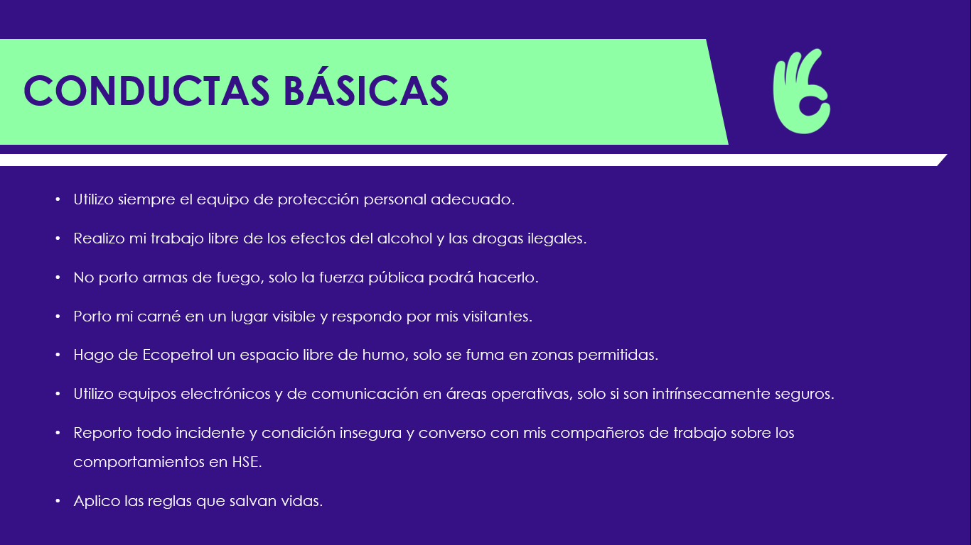

- Premisas Generales

Los Aliados y personal directo que participen en el Mantenimiento Mayor de las Unidades deberán cumplir las condiciones HSE establecidas por ECOPETROL S.A, para el cual se establecen las premisas HSE del Departamento de Mantenimiento Mayor DTA/GMB/GRB.

Indicadores
ITEM | INDICADOR* | Meta
1 | TRIF (Índice de Frecuencia Total de Casos Registrables) | 0,70
2 | Número de accidentes dentro del trabajo | 0
3 | (IA) Incidentes ambientales por causa Operacional | 0
4 | (TAV) Tasa de accidentes vehiculares | 0
5 | IFSP Nivel I (Índice Frecuencia seguridad de procesos) | 0
6 | Cumplimiento de estándares HSE | 100%
7 | Cumplimiento tiempos y de hitos del Plan de HSE | 100%
8 | Reporte y gestión de Incidentes ocupacionales | 100%
9 | Gestión total de Incidentes y hallazgos | 100%
10 | Prácticas de Cultura HSE | 100%

Nota: Los indicadores anteriormente relacionados están sujetos a cambios de acuerdo a lo establecido para GRB por el corporativo.

Para lograr el cumplimiento de las premisas HSE anteriormente descritas es necesario que todos los participantes del Mantenimiento Mayor (ECP, Gestoría y ejecutores) cumplan con las siguientes condiciones de HSE:

- Mantener como pilar fundamental: Cero tolerancia al incumplimiento de las Reglas que salvan vidas y Conductas básicas de ECOPETROL S.A. Garantizando un entorno sano, seguro y limpio en las actividades diarias, propias y de los compañeros de trabajo, anteponiendo la integridad de las personas, del medio ambiente y de la comunidad como aspecto prioritario tanto dentro como fuera de la organización.

- Antes de iniciar la ejecución del Mantenimiento, todos los trabajadores ejecutores y propios incluyendo el área administrativa (jefes, supervisores, auxiliares administrativos, programadores, coordinadores HSE, soporte técnico, asesores) deben participar en la inducción específica FASE III (peligros, riesgos y controles de la unidad).

- Garantizar el cumplimiento y aprobación del curso virtual de Trabajo Seguro, Limpio y Saludable – Fase II de Ecopetrol por parte de toda la línea de mando (Ejecutor).

- El aliado, subcontratistas y personal Directo debe usar Ropa Inherente Resistente al Fuego de acuerdo con lo establecido en el Anexo A-7.7.83 (GAB-F-208) en los procesos de apagada y arrancada de planta. Durante los días mecánicos y de acuerdo con el análisis integral de riesgos del Mantenimiento Mayor deberá usarse braga Inherentemente resistente al fuego cuando las personas estén expuestas a hidrocarburos, con riesgo de incendios y/o arco eléctrico. Para actividades con planta en operación: Se debe utilizar braga ignifuga.
El uso de RIRF es un requisito cuando dichas actividades se realicen en áreas clasificadas como peligrosas Clase 1 División 1 ó 2 independiente del grado de permanencia de la actividad.
- Se debe usar botas caña alta de seguridad (con puntera de seguridad). Para electricistas deben ser caña altas dieléctricas, de caucho o de material sintético, dependiendo de las condiciones y la actividad a realizar de acuerdo con lo establecido en el Anexo A-7.7.83 (GAB-F-208).

- El personal ejecutor que realice actividades críticas por seguridad de procesos debe contar con la acreditación y certificación de competencias para las especialidades que así lo requieran, incluyendo las referidas con su participación en el sistema de control de trabajo y contenidas en el Manual de la Práctica de Control de trabajo de Ecopetrol S.A. HSE-M-011. Estas certificaciones deben ser expedidas por instituciones avaladas a nivel nacional de conformidad con la legislación colombiana y las especificaciones técnicas del contrato.

- Dar cumplimiento al ítem de la Guía FOCO – HSE GAB-G-012 - 3.4.1 Actividades pre-ejecución: Con el fin de clarificar expectativas, responsabilidades y el alcance esperado del plan HSE.

- Incorporar en los trabajadores el concepto movilizador de “Estar en Permanente Atención” y la aplicación de la “Fórmula para cuida la vida” = Percibo: Debemos activar nuestro sistema sensorial. Todos nuestros sentidos son importantes y valiosos. Comprendo: Cuando somos conscientes con nuestros sentidos activos de los elementos internos y externos podemos estar en capacidad de identificar si estos nos pueden afectar, impactar, causar un daño o lesión. Anticipo: Nuestra mente reaccionan para protegerse, tomando acciones para actuar de manera segura.

- Divulgar lecciones aprendidas de incidentes ocurridos durante mantenimientos de otras unidades a todos los trabajadores que participen en las etapas de alistamiento, ejecución y cierre del Mantenimiento Mayor Demex – Viscorreductora para generar conciencia y prevenir que se vuelvan a presentar eventos iguales o similares.

- El Gerente y/o Director de la ODS de la empresa ejecutora será el responsable de reportar los indicadores de gestión y de los resultados en las reuniones de seguimiento. De igual forma deberá realizar planes de acción para reducir la accidentalidad y mejora de las condiciones cuando los indicadores no reflejen los resultados esperados, con el objetivo de dar cumplimiento de las metas propuestas para el Mantenimiento Mayor Demex - Viscorreductora.

- Se debe garantizar que todo el personal que realice actividades de trabajos en alturas durante la ejecución del Mantenimiento debe contar con el certificado de aptitud médica, certificado del proceso de capacitación y entrenamiento de trabajador autorizado (o anterior nivel avanzado) y registro en la página del SENA o Ministerio del Trabajo de la formación vigente para trabajo en alturas de acuerdo en lo establecido en la Resolución 4272 del 27 de diciembre del 2021 y el Programa de Prevención y Protección Contra Caídas PPPCC-Ecopetrol S.A. (HSE-K-015).

- Se debe garantizar que todo el personal que ejecute actividades en Espacios Confinados durante las etapas de alistamiento, ejecución y cierre se encuentren formados y certificados de acuerdo a su Rol y el aliado debe presentar el certificado de aptitud médica, certificado de formación para trabajador entrante, certificado de formación para supervisor de trabajo en espacios confinados, certificado de formación para Vigía de Seguridad para trabajo en espacios confinados y el personal debe estar registrado en la página del Ministerio del Trabajo de acuerdo a la normatividad legal vigente Resolución 0491 de 2020 por el cual se establecen los requisitos mínimos de seguridad para el desarrollo de trabajo en espacios confinados y el Programa e Instructivo de Gestión para Trabajos en Espacios Confinados PIGTEC de Ecopetrol de Ecopetrol S.A. (HSE-K-008).

- Durante la ejecución de actividades en niveles superiores se debe garantizar las medidas de control necesarias para prevenir la caída de objetos, implementando la inspección, verificación y aseguramiento de objetos que puedan caer de acuerdo con lo establecido en el Procedimiento para la prevención de incidentes por caída de objetos HSE-P-027.

- Para los trabajos en los hornos, lavado de partes y equipos con presiones de operación de 5000 psi o superiores se debe hacer uso de trajes de protección personal hechos en Kevlar o equivalentes resistentes a impactos con alta presión tal y como lo establece el análisis de riesgo y la GAB-F-208 establecida para el contrato.

- Para todos los casos en los que se requiera aplicar soldadura el cable de masa de la máquina deberá asegurarse al punto en donde se realizará la soldadura; por ningún motivo se permitirá circuitos alternativos a través de cables, andamios, cadenas de malacate o conductores de puesta a tierra, estos están prohibidos según la norma ANSI Z-49.1- 11.3.4. Se debe revisar e implementar las Recomendaciones de la especialidad eléctrica en procedimientos de soldadura de la Refinería Barrancabermeja GRB.
- Se debe garantizar en los trabajos que se generen puntos incandescentes la protección total de las cunetas, alcantarillas, drenajes existentes, equipos y mangueras en el área de trabajo.

- Los pasillos y las rutas de evacuación deben estar libres de obstáculos (material de andamio) los cuales impidan la evacuación del personal de forma segura ante una posible emergencia.

- Como estrategia de prevención de riesgos laborales, todos los cables eléctricos, mangueras y demás elementos requeridos para asegurar el desarrollo de las actividades del mantenimiento, deben ubicarse de manera elevada asegurados por ganchos dieléctricos o correas plásticas para evitar riesgos locativos a nivel de piso.

- Los radios de comunicación y equipos electrónicos que se usen durante las etapas de alistamiento, ejecución y cierre del Mantenimiento Mayor Demex-Viscorreductora deben ser intrínsecamente seguros. En las etiquetas de los radios debe tener Clase I, División I. Estos equipos de comunicación deben estar diseñados bajo estándares que le permitan trabajar en ambientes donde pueda existir la probabilidad de presencia de concentración de gases o vapores inflamables (Hidrocarburo y sus derivados).

- Dar riguroso cumplimiento a los lineamientos contractuales HSE de los anexos A-7.7.82 (obligaciones generales del contratista en materia HSE – GAB-F-207) y A-.7.7.83 (obligaciones específicas del contratista en materia HSE – GAB-F-208).
- Reportar, investigar y gestionar el 100% de los incidentes y Hallazgos que se presenten durante la ejecución de las actividades, generando acciones que permitan controlar adecuadamente las causas identificadas para prevenir que se vuelvan a presentar.

- Los permisos de trabajo se deberán implementar mediante el modelo de Manual de la Práctica de Control de Trabajo de Ecopetrol S.A. HSE-M-011 y el Instructivo Análisis de Riesgos para la Ejecución de Trabajos en Ecopetrol S.A HSE-I-033.

- Durante la ejecución de las actividades, el HSE Operativo de la empresa ejecutora debe permanecer en campo y será el encargado de realizar aseguramiento de tareas críticas, seguimiento a las recomendaciones, observaciones de comportamientos, seguimiento al cumplimiento de normas y procedimientos, acompañamiento en actividades críticas, reporte e investigación de incidentes y hallazgos, seguimiento a los indicadores de gestión y resultados, verificación del diligenciamiento de permisos y sus anexos.

- Establecer un plan de atención de emergencias acorde con el que se tenga en la unidad donde se esté realizando el mantenimiento. Este plan debe ser divulgado a todo el personal y evaluado mediante los simulacros que se establecen durante la ejecución de los trabajos.

- Es responsabilidad de la empresa ejecutora valorar el nivel de riesgo de cada actividad, elaborar los correspondientes análisis de riesgos (AR), los permisos de trabajo y los respectivos certificados de apoyo, para luego ser revisados y aprobados por el personal de Operaciones.

- Antes del inicio de cualquier actividad intrusiva se debe verificar la aplicación del SAS y SAES de los equipos a intervenir. Todo el personal que realice una actividad que requiera SAS y SAES debe contar con la capacitación, entrenamiento y experiencia para ejecutar el trabajo intrusivo. Disponer de un permiso de trabajo vigente que lo autorice para la ejecución de este.

- Se debe realizar seguimiento y control a la generación de residuos en el proceso de descontaminación y/o limpieza de cada equipo y los sistemas a intervenir garantizando que se realice de manera segura evitando el derrame de productos o efluentes contaminados en los pisos y plataformas de la planta. El ejecutor entregará las áreas en las mejores condiciones de orden y aseo.

- Se tiene totalmente prohibido el vertimiento de aguas aceitosas durante el proceso de descontaminación.

- Realizar aseguramiento de actividades de promoción de la salud y prevención de enfermedades laborales tales como exámenes médicos ocupacionales, equipos y elementos de protección personal, capacitaciones, condiciones de trabajo saludables y seguras, medidas de prevención y control, programas de vigilancia epidemiológica.

- Garantizar el cumplimiento del 100% del Plan Integral de Hitos HSE establecido para cada una de las FASES del Mantenimiento Mayor de Demex-Viscorreductora.

